

Муниципальное дошкольное образовательное учреждение

«Детский сад №131»

(МАДОУ «Детский сад № 131»)

**Консультация для родителей**

**«Психологическая готовность ребенка к школе»**

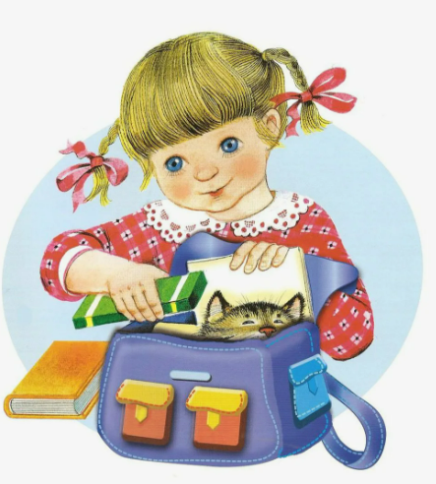

Подготовила учитель-логопед:

Т.В. Базарова



***Школа*** – это новый важный этап в жизни каждого ребенка и его семьи. Поэтому подготовка ребенка к школьному обучению в последнее время имеет большое значение.

«***Быть готовым к школе – не значит уметь читать, писать и считать. Быть готовым к школе – значит быть готовым всему этому научиться»*** говорил Л. А. Венгер.

**Психологическая готовность** к школе формируется у ребенка на протяжении всего дошкольного детства и включает в себя интеллектуальную, личностную, социально-психологическую и волевую готовность.

**Личностная готовность** ребенка к школе заключается в формировании у него готовности к принятию новой социальной роли – роли школьника, готовности выполнять правила школьного режима, своевременно приходить на занятия, выполнять домашние задания.

Важный момент личностной психологической готовности ребенка – это мотивационная готовность. Ребенок должен положительно относиться к школе и учителям, желать познавать новое и учиться.

Желание стать школьником не должно сводиться только к получению нового статуса (я уже взрослый), обретению свободы (могу гулять один) и получению заветного мобильного телефона или планшета. Ребенок должен хотеть получать новые знания, знакомиться с новыми и интересными людьми, находить новых друзей.

*Для формирования позитивного отношения к школе можно посоветовать:*

- рассказать будущему школьнику о своих любимых учителях, о своих школьных друзьях, любимых школьных предметах;

- прочитать рассказы о школе;

- посмотреть вместе фильмы о школе и школьниках.

Социально-психологическая готовность подразумевает под собой потребность в социальном общении и взаимодействии с взрослыми и со сверстниками. Способность подчинять свое поведение нормам и правилам школьного коллектива.



Способность принимать роль ученика, а также иметь развитые навыки коммуникативной инициативы и самопрезентации.

Ребенку необходимо уметь преодолевать трудности и научиться относиться к ошибкам как к определенному результату своего труда.

*Родитель может помочь ребенку развить коммуникативные навыки и сформировать социально-психологическую готовность:*

Научите ребенка устанавливать новые контакты с незнакомыми людьми: для этого предложите ребенку познакомиться с другими детьми на детской площадке или в магазине. Предложите поделиться конфетами или печеньем с другим ребенком.

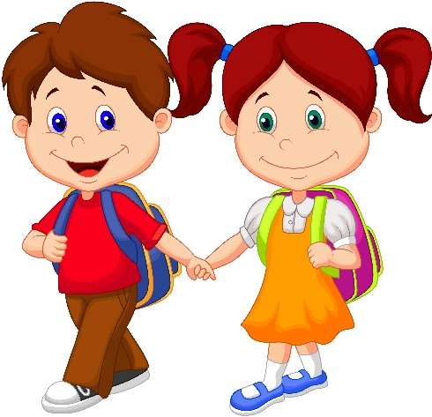Позовите ребенка на праздник, который проходят на улице, чтобы сформировать навыки поведения в толпе (поможет на переменах в школе).

Объясните ребенку, что не все окружающие могут быть доброжелательными.

Учите ребенка не бояться критики. Поясните, что критикуя его, Вы даете не оценку его личности, а оцениваете его конкретный поступок.

Поднимайте самооценку ребенку. Чаще хвалите, называйте положительные качества ребенка. Только при наличии устойчивой положительной самооценки ребенок будет адекватно воспринимать вашу критику и будет стараться что-то изменить.

Учите ребенка выражать свои потребности и желания словами. Научите просить ребенка о помощи.

**Волевая готовность** заключается в способности сохранять устойчивую работоспособность на протяжении определенного времени, управлять своим поведением и деятельностью. Ребенок должен научиться выполнять требования учителей и взрослых, а также соблюдать режим школьной жизни.

Научите ребенка быть самостоятельным. Приучайте ребенка спокойно сидеть и работать, не отвлекаясь в течение определенного времени, постепенно время увеличивайте. *Например, придумайте задания для будущего первоклассника:* прописывать в тетради палочки фигурки, цифры или печатные буквы (для развития мелкой моторики). Определите для этих занятий время.

Объясните ребенку, что теперь

это его домашнее задание, это его обязанность,

которую надо выполнять.



Учите ребенка быть ответственным. Определите перечень дел, которые ребенок должен выполнять каждый день. Учите ребенка бережно относиться к своим вещам.

**Интеллектуальная готовность** – это наличие широкого кругозора и прочного запаса знаний, умение думать, анализировать, делать выводы, развитые внимание и память, мышление и воображение, способность ориентироваться во времени и пространстве.

Кроме того, интеллектуальная готовность ребенка к школе включает в себя сформированную познавательную активность и развитую речь.

С одной стороны 1 сентября для ребенка — это радостное и торжественное событие, а с другой – это шаг в неизвестность. А неизвестность, как мы знаем, полна страхов, тревог и волнений.

Поэтому в процессе подготовки ребенка к школе, особое внимание родителям необходимо уделить проговариванию или проигрыванию проблемных ситуаций, которые могут возникнуть у ребенка.

Для этого познакомьте ребенка с местом расположения школы. Пройдите с ним путь от дома до школы за руку. Обратите его внимание на все трудности, с которыми он может столкнуться, на пути от школы до дома. Проговорите алгоритм его действий в этих ситуациях.

Рассказывайте это спокойным ровным голосом, стараясь не напугать ребенка.

Поговорите о его *чувствах, опасениях и страхах*. Поддержите его уверенность в том, что он уже становиться взрослым и самостоятельным и может справиться с новыми возникшими задачами. Зона его ответственности стала больше и, кроме помощи в домашних делах, Вы можете доверить ему заботу о самом себе, о его вещах и т.д.

Учитывая тот факт, что ведущей деятельностью 6-7 летнего ребенка по-прежнему остается игра, попробуйте поиграть

в сюжетно-ролевую игру «Школа».

Попросите ребенка сначала примерить

на себя роль ученика, а потом и учителя.



Создавая проблемные ситуации, понаблюдайте за ребенком, предлагайте ему разные способы разрешения возникших трудностей. Расспросите ребенка о его чувствах и эмоциях, связанных с возникающими трудностями, о чувствах и эмоциях учеников и учителей в этих ситуациях.

*И в заключение еще несколько важных советов:*

Избегайте чрезмерных требований. Не пугайте ребенка трудностями и неудачами.

Чаще хвалите ребенка, не акцентируйте внимание на неудачах. Помогите ребенку сформировать позитивную установку: «Я сам все могу!».

Показывайте ребенку свою любовь, дайте ему понять, что хотя он и становиться взрослее, вы будете любить его всегда и при любых обстоятельствах. Помните, он по-прежнему остается ребенком, который любит сказку или песенку перед сном, поцелуй или поглаживание, которое поможет ему снять напряжение и спокойно уснуть.

***Желаем Вам успехов!***

